Міністерство освіти і науки України

Запорізький національний технічний університет

кафедра програмних засобів

ЗВІТ

З лабораторної роботи №7

З дисципліни «Якість програмного забезпечення та тестування» з теми:

**«НАВАНТАЖУВАЛЬНЕ ТЕСТУВАННЯ ЗА ДОПОМОГОЮ JMETER»**

Виконав:

студент групи КНТ-115 Ю.О. Лукашенко

Прийняла:

доцент, к.т.н Н.О.Миронова

2018

1. Мета роботи

Вивчити можливості навантажувального тестування web-сайтів із застосуванням програми jMeter.

1. Завдання до роботи

Ознайомитися з можливостями взаємодії у програмі jMeter, провести навантажувальне тестування.

1. Хід роботи

Після ініціалізації програми за замовченням на лівій панелі з’являється так званий «Test Plan». Для проведення тестування спочатку необхідно створити Thread Group (рис 1.1), де вказати, скільки користувачів можуть одночасно користуватися вказаним сайтом.

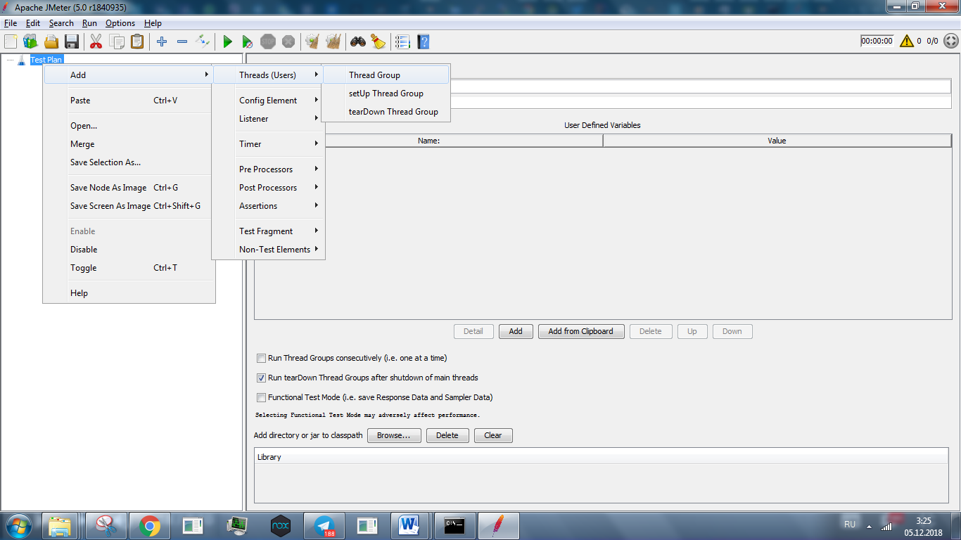

Рисунок 1.1 – Створення Thread Group

Далі, на рисунку 1.2 вказано, що для прикладу, за 1 секунду на сайт буде звертатися 200 користувача одночасно, та повторити цей тест 20 разів (рис.1.2)

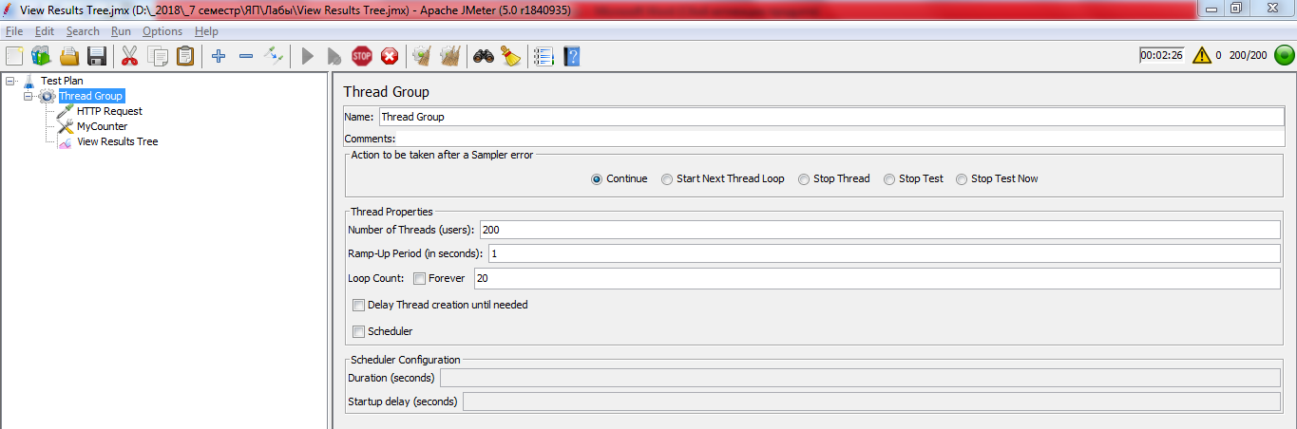

Рисунок 1.2 – Налаштування Thread Group

Далі можна налаштувати, як саме буде виконуватись звертання к тому чи іншому сайту чи сервісу. Зокрема, на рис. 1.3 зображені можливі варіанти запитів.

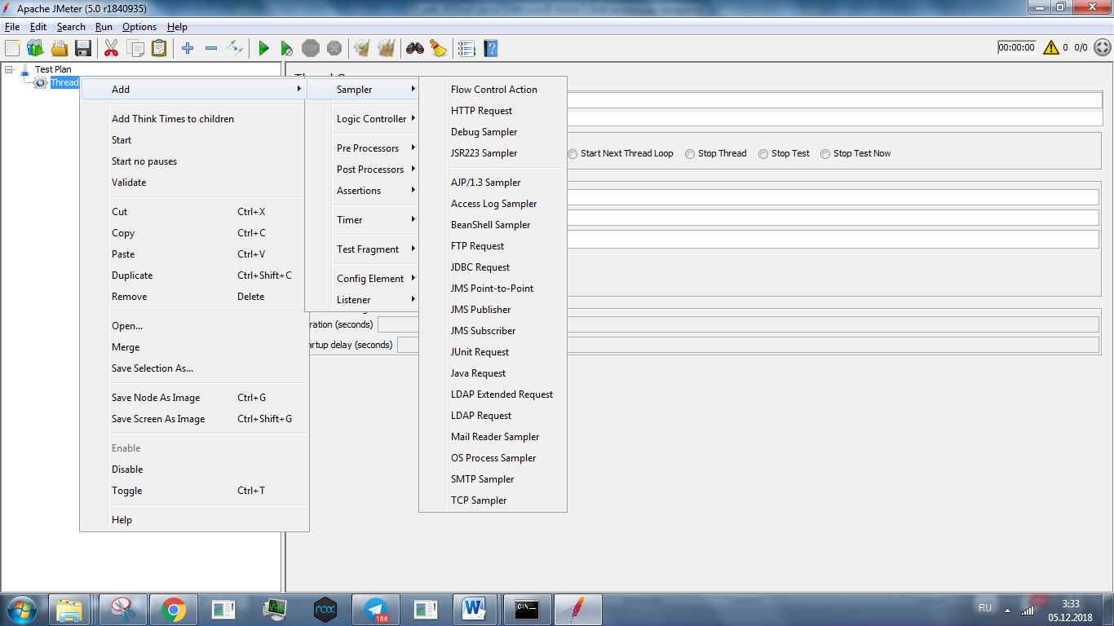

Рисунок 1.3 – Список можливих варіантів запитів

Для прикладу виберемо HTTP-запит (рис.1.4). У зображеному вікні можна налаштувати адресу сайту, номер порту, обрати метод запиту та шлях запиту. Також можливо вибрати додаткові можливості – виконувати переходи по редиректам та підтримувати сумісні з браузером заголовки. Крім того, можна вказати значення додаткових параметрів, зокрема для більшої наочності було використано такий параметр конфігурації, як лічильник (рис.1.5).

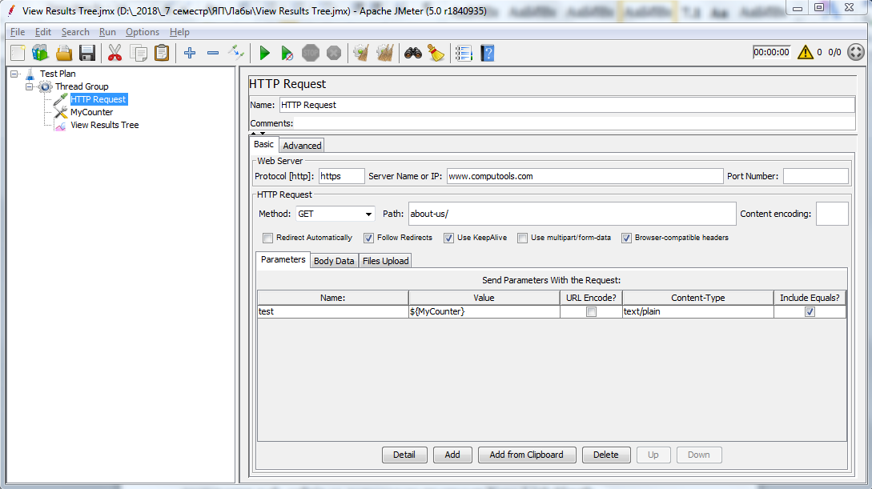

Рисунок 1.4 – Налаштування HTTP-запиту

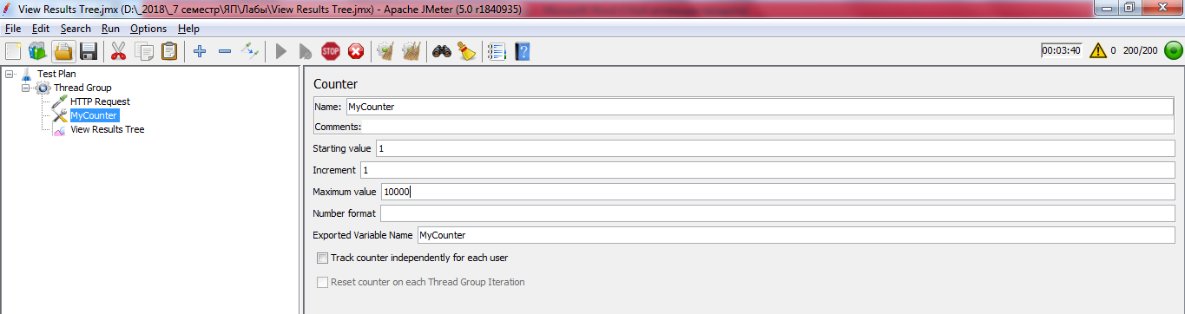

Рисунок 1.5 – Налаштування лічильника

У лічильника наявні такі параметри: ім’я, стартове значення, інкремент та максимальне значення.

Шляхом використання синтаксису запиту *${MyCounter}* лічильник передається як тестовий параметр, що збільшується щоразу після відправлення запиту на сервер.

Для того, щоб подивитися результати виконання запитів, необхідно додати елемент, який відповідає за сбір статистики (рис.1.6).

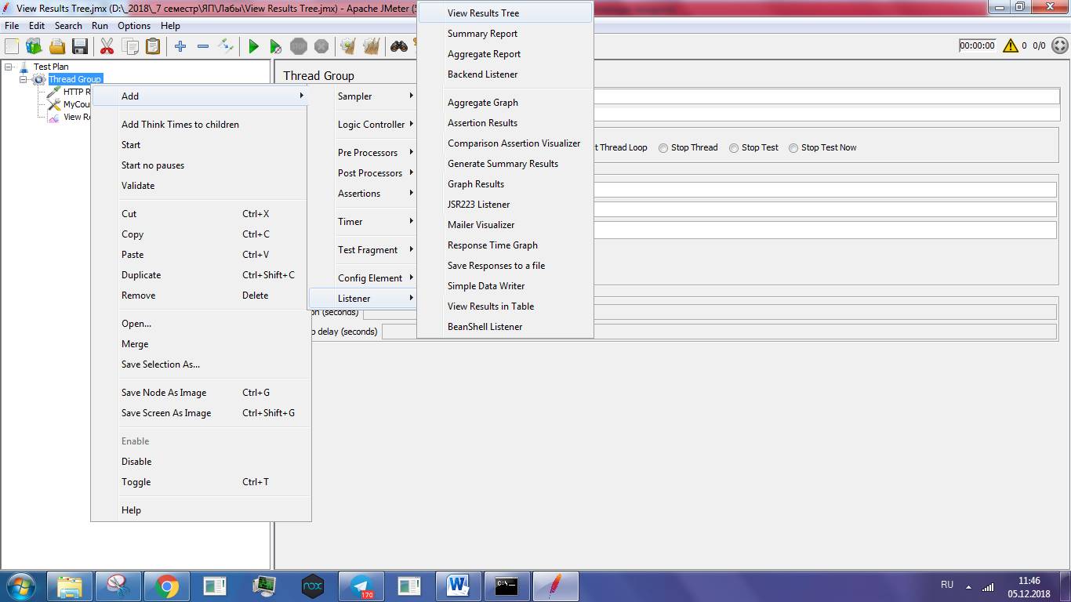

Рисунок 1.6 – Вибір View Results Tree

Після натискання кнопки запуску, у списку зліва можна побачити перелік всіх виконаних запитів, а також деталі запитів і відповідей (рис. 1.7)

Як видно з рисунку, всі запити виконались успішно, тобто сайт <https://www.computools.com> витримує задане навантаження.

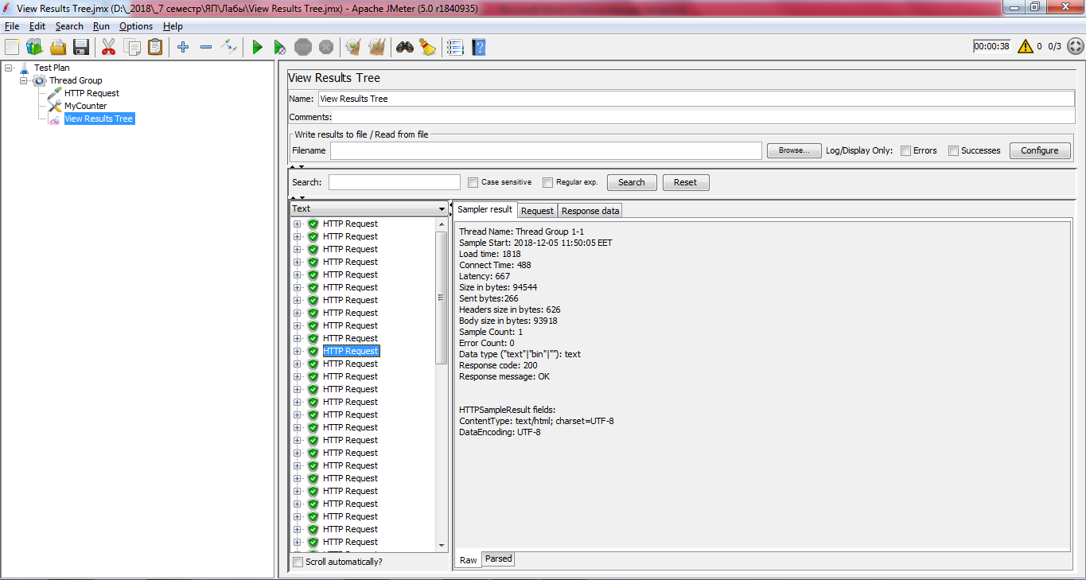

Рисунок 1.7 – Результат виконання навантажувального тестування

У вкладках Request і Response можна побачити, відповідно, запити (рис.1.8) і відповіді (рис.1.9) на них, а також певні деталі запиту (рис.1.10) – розмір тіла відповіді в байтах, код відповіді, повідомлення відповіді, кодування тексту тощо.

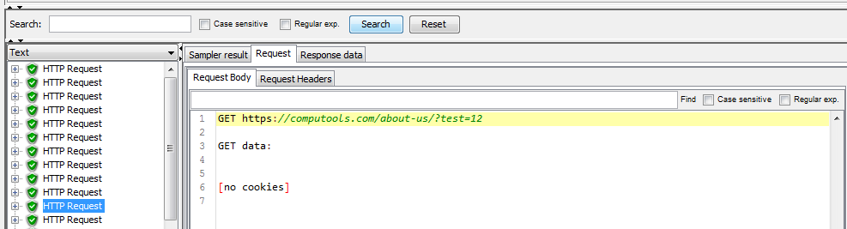

Рисунок 1.8 – Тіло запиту №12

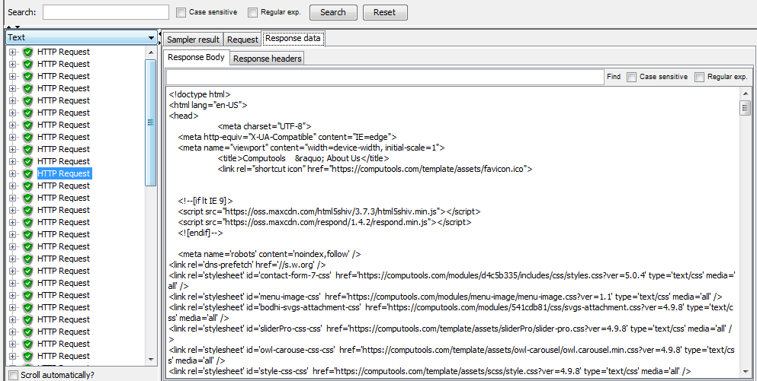

Рисунок 1.9 – Тіло відповіді на запит №12

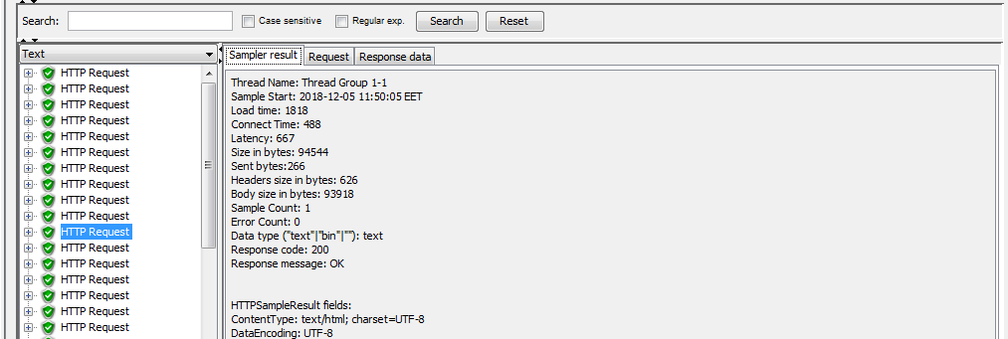

Рисунок 1.10 – Деталі запиту №12

1. Висновки

В ході виконання лабораторної роботи, було вивчено можливості навантажувального тестування web-сайтів із застосуванням програми jMeter.